海星高中106年度均質化職群試探體驗營錄取名單
- 提醒搭乘學校專車同學請於09:00在花蓮火車站前站出口處集合。
- 自行到校同學於09:00-0915於海星中學聲遠館報到。
設計群
編號 | 國中 | 姓名
1 | 玉里國中 | 黃慈錦
2 | 玉里國中 | 連芫蓁
3 | 宜昌國中 | 江岱樺
4 | 宜昌國中 | 張誠真
5 | 宜昌國中 | 楊育凡
6 | 宜昌國中 | 潘芊柔
7 | 吉安國中 | 許合靚
8 | 吉安國中 | 朱永杰
9 | 吉安國中 | 陳承俞
10 | 吉安國中 | 古霆諺
11 | 吉安國中 | 俞芷甯
12 | 吉安國中 | 李宇晨
13 | 吉安國中 | 林晏鉦
14 | 吉安國中 | 李江
15 | 宜昌國中 | 黃羚汶
16 | 宜昌國中 | 林容瑄
17 | 宜昌國中 | 謝程妍
18 | 宜昌國中 | 黃奕
19 | 海星中學 | 陳蘇瑀
20 | 宜昌國中 | 鄭羽軒
21 | 國風國中 | 劉美君
22 | 花崗國中 | 廖奕霖
23 | 國風國中 | 薛善元
家政群(幼保)
編號 | 國中 | 姓名
1 | 秀林國中 | 王璇
2 | 秀林國中 | 胡婕貞
3 | 秀林國中 | 周詩琳
4 | 秀林國中 | 高芷芯
5 | 秀林國中 | 陳媛
6 | 秀林國中 | 邱慈瑩
7 | 宜昌國中 | 莊佳淇
8 | 宜昌國中 | 彭郁婷
9 | 自強國中 | 魏妤帆
10 | 自強國中 | 劉語安
11 | 自強國中 | 林靜茹
12 | 自強國中 | 劉昱嫻
13 | 自強國中 | 王寶玉
14 | 自強國中 | 蔡婉婷
家政群(服裝)
編號 | 國中 | 姓名
1 | 宜昌國中 | 方薰翎
2 | 宜昌國中 | 張孝丞
3 | 宜昌國中 | 黃乃杏
4 | 吉安國中 | 鍾楊鎧
5 | 吉安國中 | 林紹緯
6 | 宜昌國中 | 張芷晴
7 | 宜昌國中 | 洪琇鈺

106學年度海星高中技職適性課程職涯探索體驗活動營
【報到須知】
- 歡迎您報名參加106學年度海星高中「職涯試探體驗營」。
- 以下是有關本營隊之報到須知，請你務必詳細閱讀並遵行之，以利活動順利進行完成。
- 報到時間：106年12月2日(星期六)上午9:00～9:15，請準時報到。
- 報到地點：海星高中聲遠館(花蓮縣新城鄉嘉新村嘉新路36號)
- 請攜帶文具用品、環保杯，午餐統一由海星免費安排供應。
- 活動期間請注意個人服裝儀容，不可穿短褲、背心或著奇裝異服。
- 登記搭車同學請於09:00在火車站前站出口處集合，搭乘學校安排車輛。
- 活動結束時間為12月2日(星期六)下午16：15。
- 活動期間如遇颱風或不可抗力之天災因素，請主動與承辦學校聯繫，並保持手機之暢通以方便聯絡。
- 如有相關營隊問題請洽：海星高中教務處實習組林老師 (03)824-2560，824-2579。
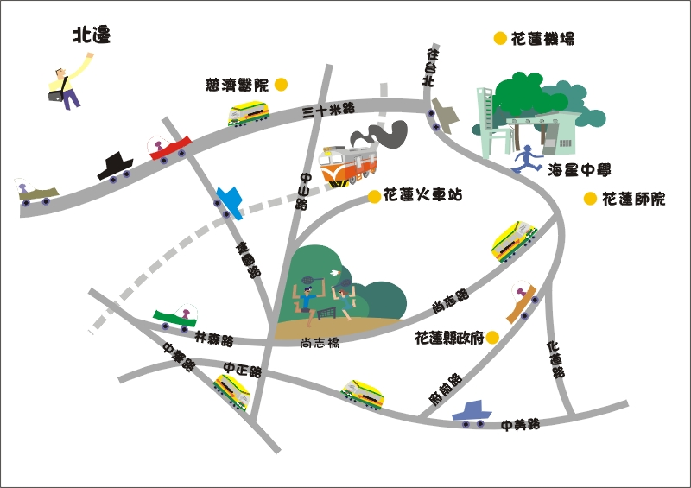

海星高中交通位置圖
106學年度高中職適性學習社區教育資源均質化
花蓮地區106-11子計劃
106-11-3-2職涯特色課程探索體驗活動課程規劃
時間 | 活動內容 | 課程名稱暨地點 | 備註
09:00～09:15 | 學員報到 | 聲遠館 | 教務主任
09:15～09:30 | 相見歡 | 聲遠館 | 主持人：校長
09:30-10:00 | 職群介紹 | 綜合高中職群介紹/聲遠館 | 實習組長
10:00～12:30 | 課程探索 | A組：家政職群  特色課程（在地客家服飾） | 鍾佩卿老師
10:00～12:30 | 課程探索 | B組：家政職群  特色課程（創意幼兒教具） | 黃淑芬老師
10:00～12:30 | 課程探索 | C組：設計職群  特色課程（創意商品設計） | 游民聖老師
12:30～13:00 | 午餐休息 | 宿舍餐廳 | 實習組長
13:00-13:30 | 特色課程 | 花蓮區特色課程介紹 | 教務主任
13:30～16:00 | 課程探索 | A組：家政職群  特色課程（創意時尚服飾） | 鐘佩卿老師
13:30～16:00 | 課程探索 | B組：家政職群  特色課程（創意教具製作） | 黃淑芬老師
13:30～16:00 | 課程探索 | C組：設計職群  特色課程（創意動漫製作） | 黃秋燕老師
16:00～16:15 | 閉幕式 | 頒發研習證書 | 教務主任
16:15 | 賦歸 |  | 實習組長

